Guide installation – Centreon Debian 12
YANG Liam SIO SISR

Voici un guide pour installer Centreon sur Debian 12, on me basant de la documentation officielle de Centreon.
Source : https://docs.centreon.com/fr/docs/installation/installation-of-a-central-server/using-packages/
Pour commencer, il nous faudra une machine Debian 12 avec les caractéristiques suivantes :
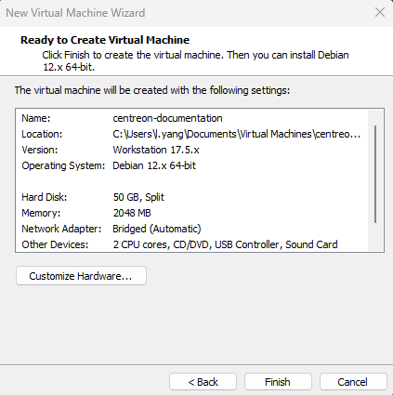
I - Les prérequis
Une fois que notre machine est prête, on effectue la commande suivante pour mettre à jour notre OS :
sudo apt update && apt upgrade

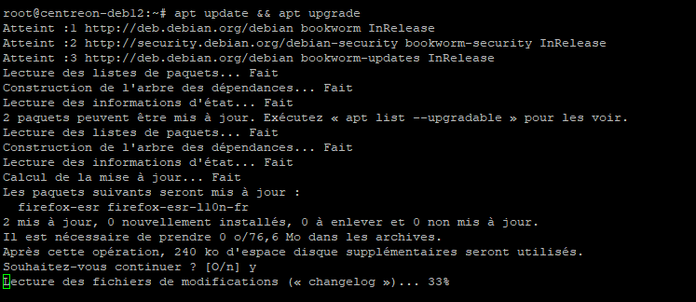
Nous allons ensuite installer les dépôts avec la commande suivante :
apt update && apt install lsb-release ca-certificates apt-transport-https software-properties-common wget gnupg2 curl

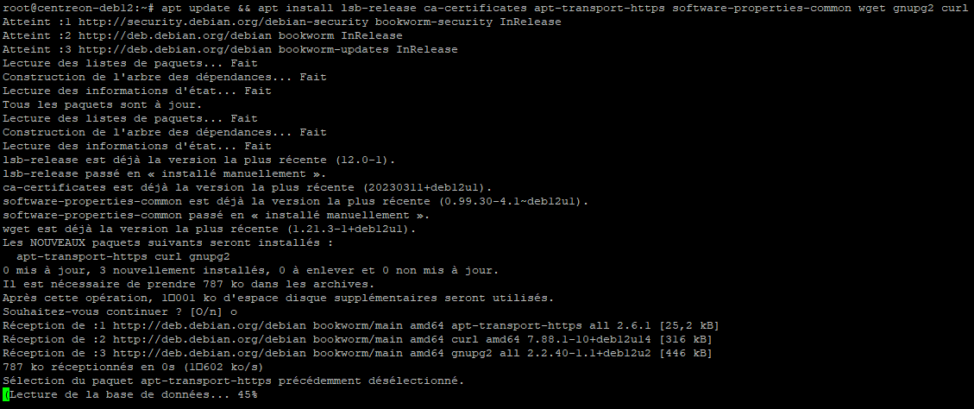

Nous aurons aussi besoins du dépôt Sury APT pour PHP 8.2, on exécute la commande :
echo "deb https://packages.sury.org/php/ $(lsb_release -sc) main" | tee /etc/apt/sources.list.d/sury-php.list

Et on importe aussi la clé du dépôt :
wget -O- https://packages.sury.org/php/apt.gpg | gpg --dearmor | tee /etc/apt/trusted.gpg.d/php.gpg > /dev/null 2>&1

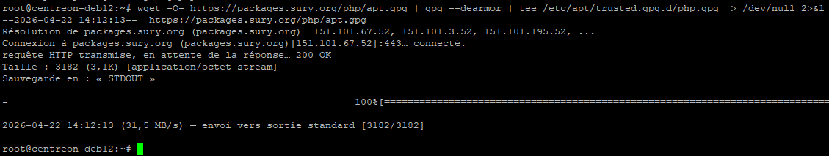

Ensuite, nous aurons besoin d’une base de données, pour ma part je choisis MySQL mais vous pouvez aussi utiliser MariaDB :
wget https://dev.mysql.com/get/mysql-apt-config_0.8.36-1_all.deb
sudo dpkg -i mysql-apt-config_0.8.36-1_all.deb
apt update

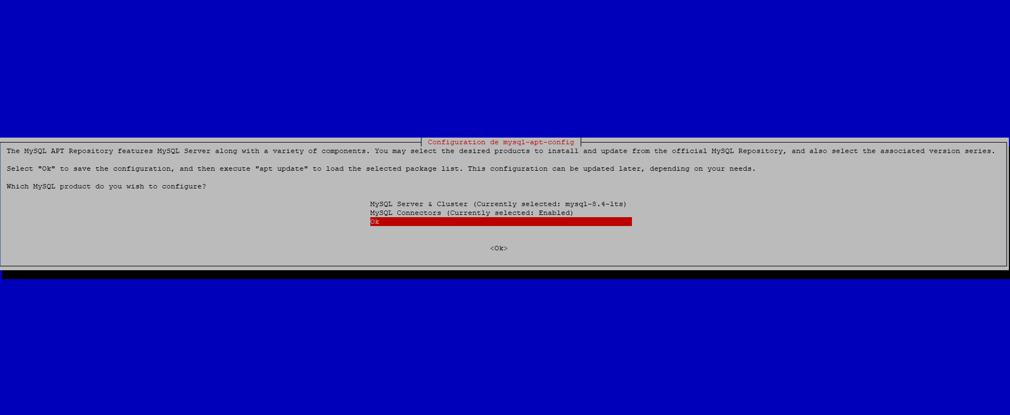

Nous allons enfin installer les dépôts Centreon, sur Debian 12 nous allons exécuter les 2 commandes suivantes :
echo "deb https://packages.centreon.com/apt-standard/ $(lsb_release -sc)-25.10-stable main" | tee -a /etc/apt/sources.list.d/centreon-25.10-stable.list

echo "deb https://packages.centreon.com/apt-plugins-stable/ $(lsb_release -sc) main" | tee /etc/apt/sources.list.d/centreon-plugins.list

On doit aussi importer la clé du dépôt Centreon :
wget -O- https://apt-key.centreon.com | gpg --dearmor | tee /etc/apt/trusted.gpg.d/centreon.gpg > /dev/null 2>&1
apt update

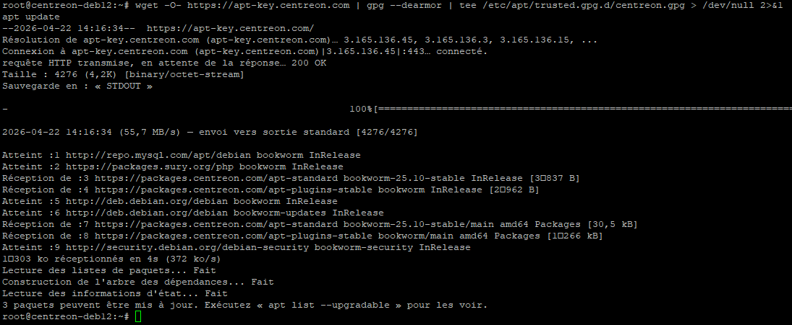

II – Installation Centreon
Les commandes suivantes vont nous permettre d’installer le serveur central Centreon avec une base de données local au serveur.
apt update
apt install -y centreon-mysql
apt install -y centreon
# Selectionner "Use Legacy Authentication Method"
systemctl daemon-reload
systemctl restart mysql

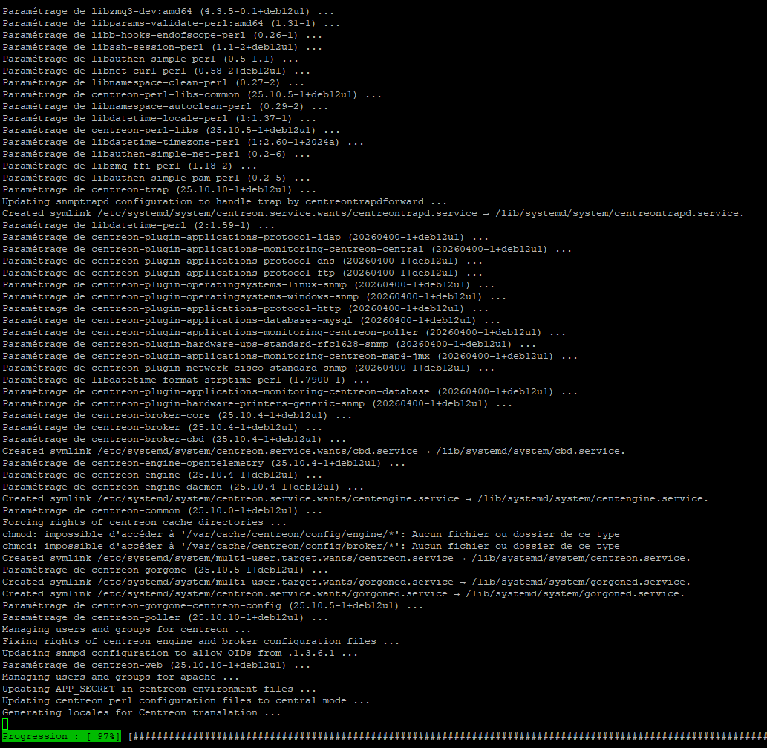
III – Configuration
Si on suit la documentation officielle, on a le choix de renommer le nom d’hôte de notre serveur, pour être plus organisé je vais renommer mon serveur :
hostnamectl set-hostname (new-server-name) #Remplacer par votre nom-de-serveur

hostnamectl set-hostname mon-centreon-central

Pour que nos services démarrent automatiquement au démarrage de notre machine, on va activer l’option avec la commande systemctl enable avec les services qui nous intéressent :
systemctl enable php8.2-fpm apache2 centreon cbd centengine gorgoned centreontrapd snmpd snmptrapd

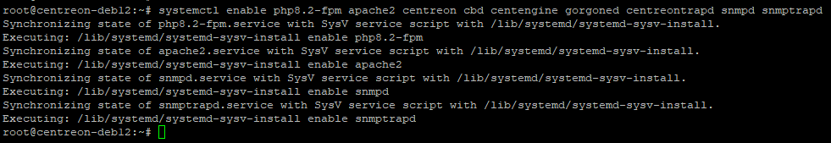
Vu qu’on a une base de données, il nous faut aussi la configurer :
systemctl enable mysql
systemctl restart mysql

Nous allons ensuite sécuriser MySQL, la documentation officielle nous demande de récupérer le mot de passe temporaire root, mais durant notre installation nous avions déjà ajouté un mot de passe, donc nous pouvons directement exécuter la commande suivante pour sécuriser l’installation MySQL :
mysql_secure_installation

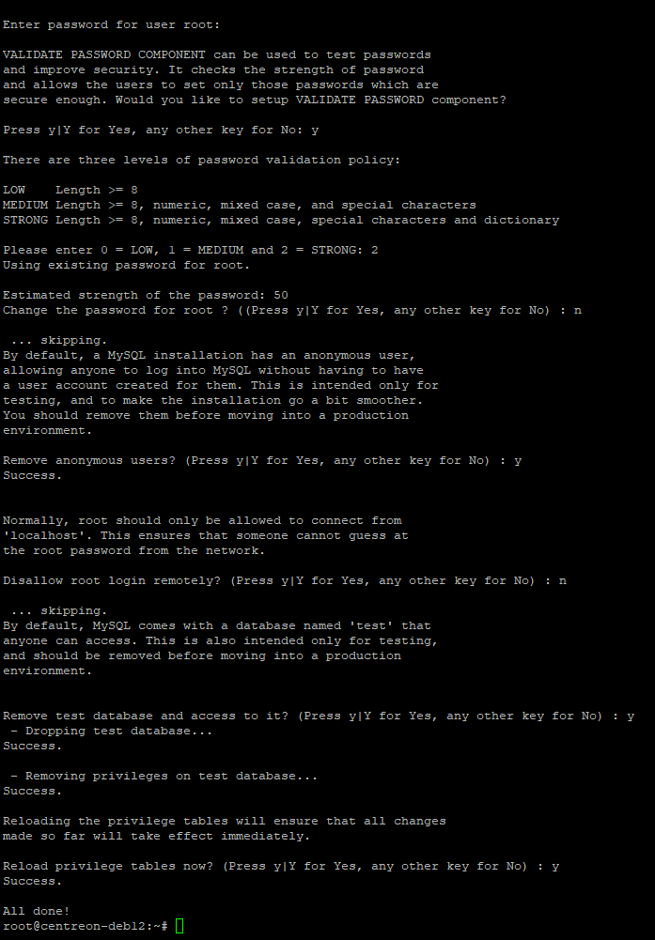

IV – Installation Web
Nous avons fait le plus dur, nous allons continuer le reste de l’installation sur l’interface web. Pour cela nous allons démarrer le service Apache :
Systemctl start apache2

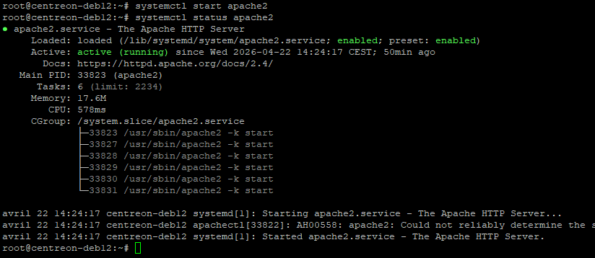
Une fois fait, on va aller se connecter sur l’interface web de notre Centreon via l’adresse IP :
http://<IP-du-serveur-central>/centreon

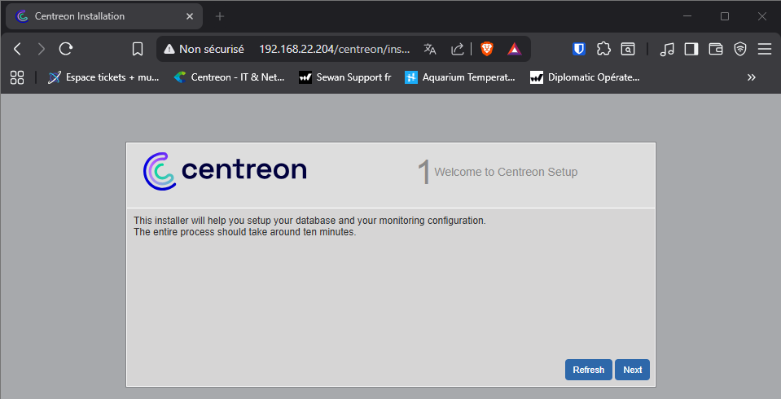
On clique sur « Next », on arrive sur le résumé des modules et prérequis nécessaires. Il faut que tout soit en « Loaded » et on peut continuer.
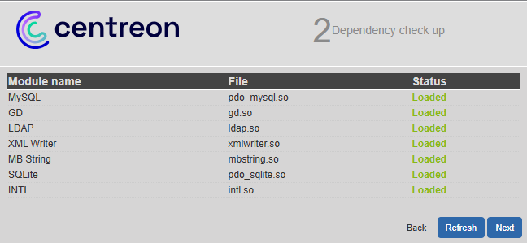
Sur cette 3eme étape, nous pouvons définir les chemins pour le moteur de supervision. Par défaut, tout est correcte donc nous pouvons passer à la suite.
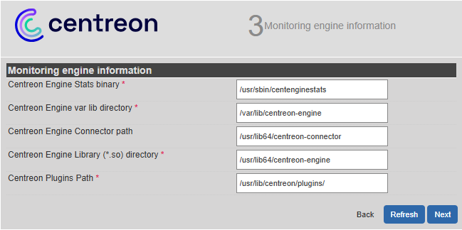
De même pour la 4e étape, on peut définir les chemins pour le multiplexeur, nous n’avons pas besoin de les modifier.
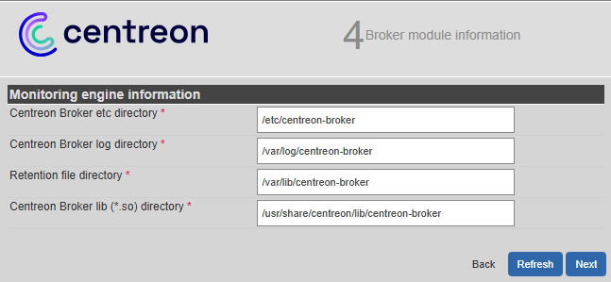
La 5eme étape va nous permettre de définir les informations pour la création de l’utilisateur par défaut et admin. Il est conseillé de mettre un mot de passe fort et conforme : 12 caractères minimum, lettres minuscules et majuscules, chiffres et caractères spéciaux. Vous pourrez changer cette politique par la suite.
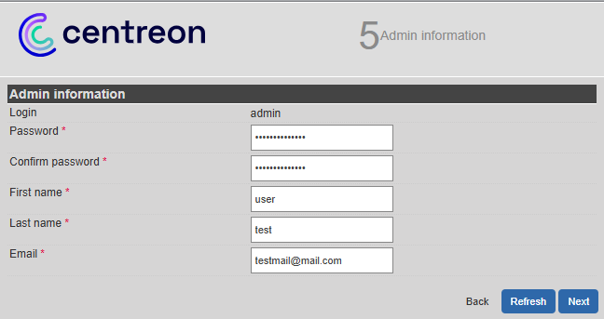
Pour l’étape 6, il faudra remplir les informations de connexions de la base de données, donc MySQL pour ma part, tel que l’adresse si la BDD n’est pas locale, le mot de passe root, les identifiants du compte qui interagira avec.
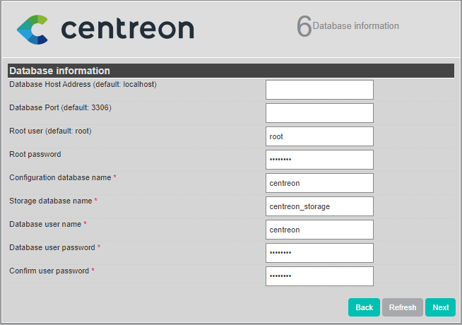
L’étape 7, l'assistant de configuration crée les fichiers de configuration et les bases de données. Quand tout est « OK » on peut continuer.
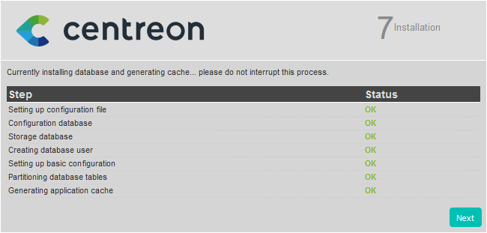
Lors de l’étape 8, vous devrez sélectionner les modules et widgets disponible à l’installation et cliquer sur « Install ». Une fois terminé, vous pouvez faire « Next ».

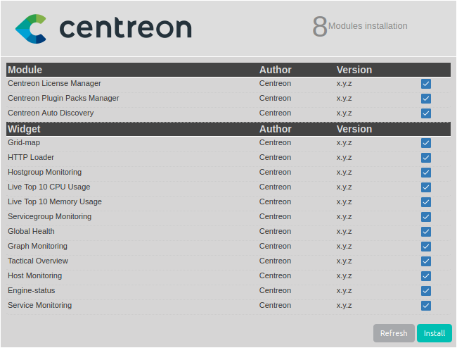
Et l’étape 9 est la dernière, il suffit de cliquer sur « Finish ».
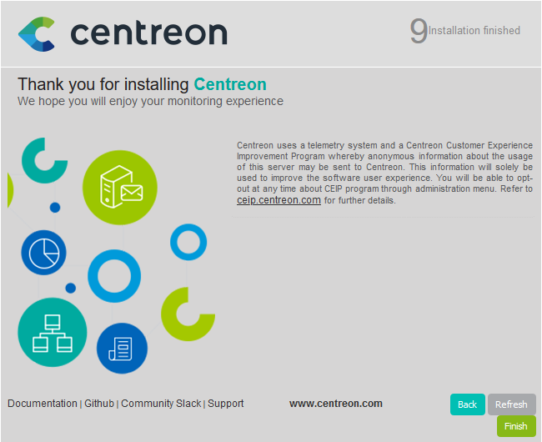

Nous avons fini l’installation de l’interface web, il nous manque plus que d’initialiser notre Centreon.
Il vous faudra vous connecter avec les identifiants que nous venons de créer sur la page de login :
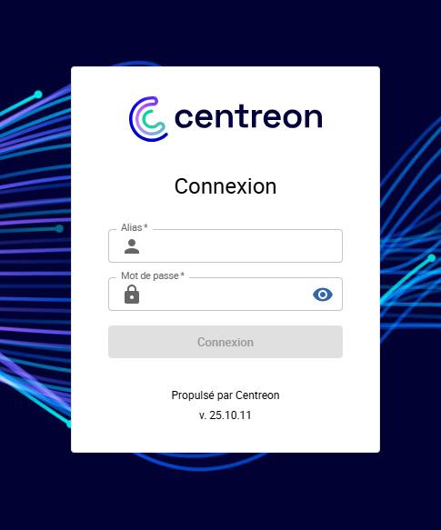
Une fois connecter, nous devrons aller sur le menu à gauche et dans le menu Configuration > Poller, comme ci-dessous :
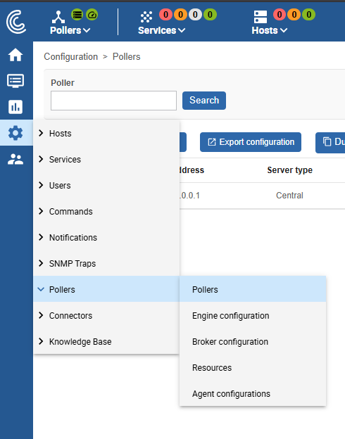
Nous allons arriver sur une autre page, il faudra sélectionner notre collecteur Central dans la liste et cliquer sur « Exporter le configuration »
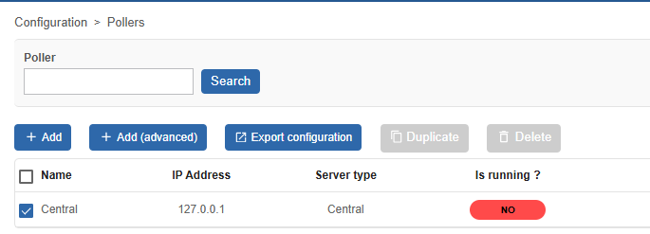
Dans la liste suivante, il faudra cocher les options « Move Export Files » et « Restart Monitoring Engine » en plus de ceux cochés par défaut et enfin cliquer sur « Export ».
De retour sur notre terminal, nous devrons redémarrer les processus suivants :
systemctl restart cbd centengine
systemctl restart gorgoned
systemctl start snmptrapd centreontrapd
systemctl start snmpd
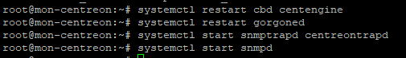
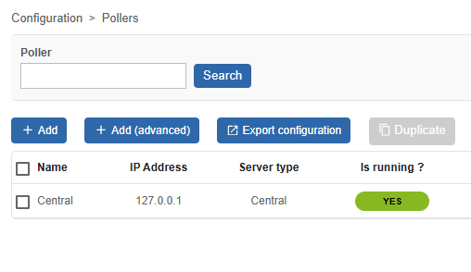
Nous avons enfin fini l’installation de notre Centreon !

